- Find en der kan læse ”Ida og Emil”

 | Underskrift |  | Underskrift
Se Emil. |  | Se Ida.
Jan er Idas far. |  | Lone er Emils mor.
Emil er 9 år. |  | Ida er 7 år.
Lone bor på  Isgade 8. |  | Jan bor også på  Isgade 8.
Jan er Emils far. |  | Lone er Idas mor.
Ida er glad. |  | Emil er glad.

- Skriv det ord der mangler.

1 | Her er Ida ______ Emil.
2 | Ida og Emil bor ______ Isgade 8.
3 | Et ________ gult hus.
4 | Ida ________ 7 år.
5 | Emil er 9 ________.

- Her er Ida og Emil ved deres lille gule hus.
- Find en der kan læse ”Hugo og Nini”

 | Underskrift |  | Underskrift
Se en Kakadue. |  | Se en abe.
Her er Nini. |  | Her er Hugo
Idas kjole. |  | Emils plakat.
Jans avis. |  | Lones sandal.
Hugos banan. |  | Nini er en kakadue.
Hugo er glad. |  | Hugo er en abe.

- Skriv det ord der mangler.

1 | Her er Jan og _________
2 | Lone er Idas _________
3 | Jan er Idas ________
4 | Hugo er en ___________
5 | Hugo er ikke i _________

- Her er Hugo og Nini.
- Find en der kan læse ”Teater”
 | Underskrift |  | Underskrift
Her er Isby teater. |  | Kan du se Hugo?
Hugo vil ikke spille teater. |  | Hugo vil gå på sin hale.
Hugo kan ikke tale. |  | Nini kan rime.
Nu skal Jan og Lone øve. |  | Hugo vil også spille teater.
Nini kan ikke spille teater. Nini kan tale. |  | Jan og Lone skal spille teater.

- Sæt to streger og dan tre ord.
Niniogteater skalvilogså
Øvenukan Hugokanse

- Skriv det ord der mangler.

1 | Her _____ Isby Teater.
2 | En kakadue ________ blive god til at tale.
3 | Nini kan ________.
4 | Nini kan _________ spille teater.
5 | Hugo kan gå_______ sin hale.

- Læs og gæt.

Jeg kan rime
Jeg bor i bur
Jeg er en kakadue

Jeg bor i et lille hus
Jeg kan ikke tale
Jeg er en abe

- Find en der kan læse ”Et lille hus”
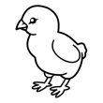 | Underskrift |  | Underskrift
Her er et lille hus. Det er ikke et hus i Isby. |  | Jan og Lone skal spille teater i aften.
Her er også et lille træ. |  | Ida og Emil skal ikke øve.
Det lille hus er en kulisse på Isby Teater. |  | Emil vil gå en tur med Hugo.
Det er en fin kulisse. Se Jan og Lone. |  | Ida vil gå en tur med Emil og Hugo.

- Sæt to streger og dan tre ord.
finigenmus herlillehus
øveskalkan påIsbyabe
kulisseLonegå IdahugoEmil

- Skriv det ord der mangler.
1 | Her er et lille ________.
2 | Det er en _________ kulisse.
3 | Jan og Lone skal ________ teater i aften.
4 | Ida og Emil skal ________ øve
5 | De vil gå en ______ med Hugo

- Her er en fin kulisse.
- Find en der kan læse ”Aften”
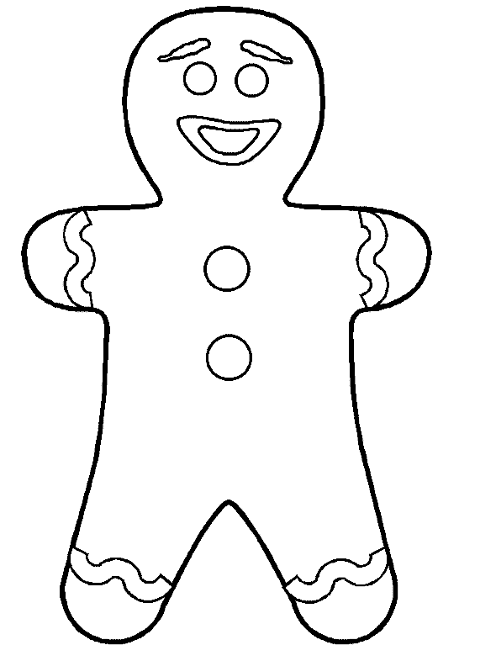 | Underskrift |  | Underskrift
Det er aften på Isby Teater. |  | Der er lys i den store sal.
Ida og Emil skal se teater. |  | De skal se Hans og Grete.
Hugo og Nini må ikke se teater. |  | Ida går ud med Nini.
Alle i salen skal se teater. |  | Emil går ud med Hugo.

- Sæt to streger og dan tre ord.
aftensallys Emilkangår
storeNiniden teatermåIda
sekulisseHans gåIdakan

- Skriv det ord der mangler.
1 | Ida ______ ud _______ Nini.
2 | __________ går ud med _________
3 | Nu ___________ der mørkt.
4 | De _________ se Hans og Grete.
5 | Det er ___________ på Isby teater.

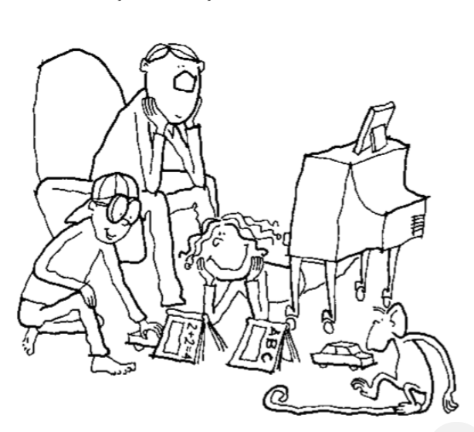
- Læs og farv.
Emils kasket er gul og blå.
Idas hår er rødt.
Hugo er blå.
Bilen er grøn.
Jans næse er rød.
Jan har nissehue på.

- Find en der kan læse ”Hurra”

 | Underskrift |  | Underskrift
Far og mor er glade. |  | Jan og Lone smiler.
Alle i salen råber: Hurra Hurra Hurra. |  | De vil se mere, men Jan og Lone vil ikke.
Jan er træt. Ida er også træt. |  | Emil er ikke træt. Han vil ikke sove nu.
Emil vil gå en tur, men det må han ikke. |  | Nu er Hans og Grete slut.

- Sæt to streger og dan tre ord.
allesalensmiler hurratrættur
hansoveikke menmereslut
devilteater soveikkehan

- Skriv de ord der mangler.
1 | _____ er Hans og Grete slut.
2 | De ______ se mere.
3 | Emil er ________ træt.
4 | Emil _______ gå en tur,
5 | men _______ må han ikke.

4.Her er Hans og Grete ved heksens hus.
- Find en der kan læse ”Nat”

 | Underskrift |  | Underskrift
Det er nat på Isby teater. |  | Jan og Lone sover også. Ida sover også.
Nini sover i sit bur. |  | Emil bliver sur på Hugo. Nej, Hugo!
Nu er Emil ikke helt alene mere. |  | Nu sover Hugo og Emil.
Kan du spille teater? |  | Nu sover alle på Isby teater.

- Sæt to streger og dan tre ord
Deternat hejlillefyr
duspilleteater sovernuHugo
gåkanhale ikkekantale
- Skriv det ord der mangler.
1 | Emil ___________ sur på Hugo.
2 | _______ lille fyr _______ ikke tale.
3 | Emil ____ helt __________.
4 | Det ______ nat ______ Isby teater.
5 | Hugo _______ gå på ______ hale.

- Skriv hvad der sker på billederne.
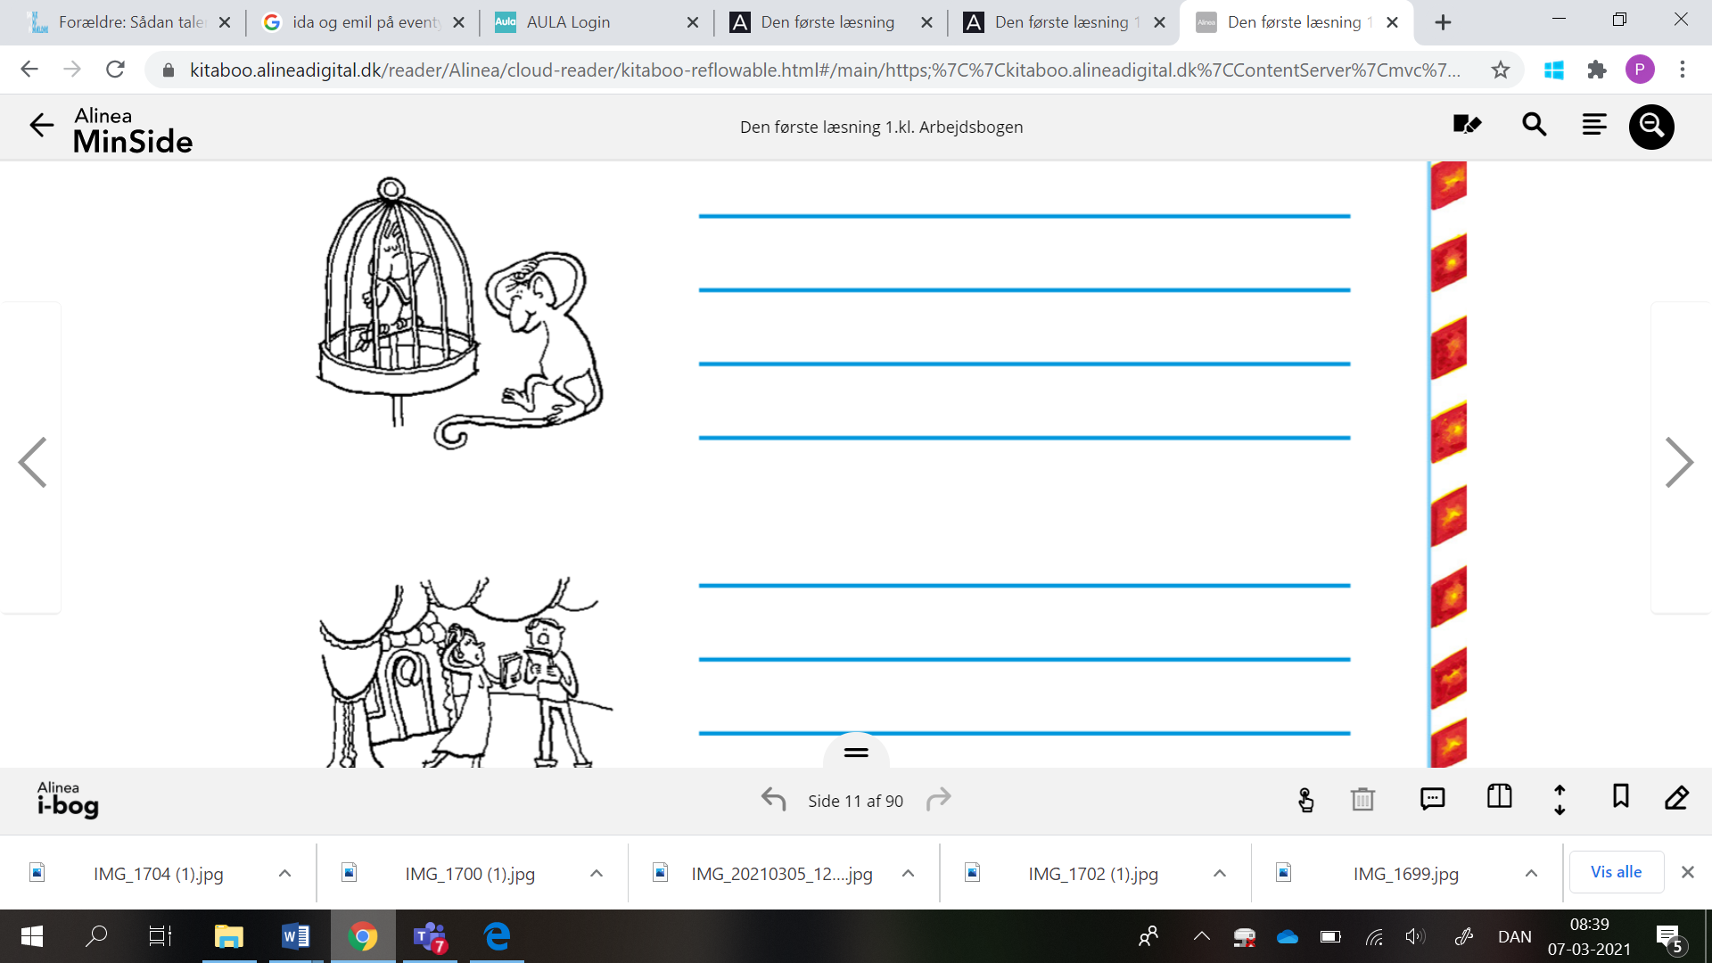
________________________________________________________________________________________________________________________________________________________________
Quiz og byt til Isby teater (Evaluering)
Læs dit spørgsmål. Din makker skal svare. Byt brik og gå videre til en anden elev og gentag øvelsen. Forstør til A3. klip ud.
Hvad hedder pigen der er 7 år? | Hvad hedder drengen der er 9 år? | Hvor mange år er Ida?
Hvor mange år er Emil? | Hvad hedder Ida og Emils mor? | Hvad hedder Ida og Emils far?
Hvad hedder Emils abe? | Hvad hedder Idas kakadue? | Hvor bor Ida?
Hvor bor Emil? | Er Ida sød? | Er Hugo sjov?
Kan Nini flyve? | Kan Hugo gå på sin hale? | Hvad laver Jan og Lone?
Hvilket teater spiller Jan og Lone? | Hvem spiller Hans og Grete? | Spiller Ida teater?
Spiller Emil Teater? | Kan Nini rime? | Bor Nini i bur?
Er historien om Isby teater sjov? | Er Emil bange for den lille fyr? | Ser Hugo og Nini teater?
Er Ida 10 år? | Er der en bus i den fine kulisse? | Er der et træ i den fine kulisse
Hvad var det bedste i historien? | Hvad var det bedste i historien? | Hvad synes du om historien?
Hvad gør dig bange? | Hvad synes du er sjovt? | Kan du lide teater?

Læseopgave – puslesætninger
”Et lille hus”
Her er et lille hus.
Her | er | et | lille | hus.

Det er ikke et hus i Isby.
Det | er | ikke | et | hus | i | Isby.

Jan og Lone skal spille teater i aften.
Jan | og | Lone | skal | spille | teater | i | aften.

Det lille hus er en kulisse på Isby Teater.
Det | lille | hus | er | en | kulisse | på
Isby | teater.

Kopier på A3. Lav tegn på bagsiden af hver brik, så man kan se hvilken sætning der passer sammen. Brug clips.

